Modtagelse og afsendelse af opgaver i Nexus

Opgaver reception kan oprette:
Opgaven ”Interne beskeder - Sundhedscenteret” kan oprettes på alle indsatser – Medcom og skemaer. Opgaven kan sendes til og fra alle teams eller en enkelt person.
Når der oprettes opgave til en enkelt medarbejder, skal man ændre den ansvarlige organisation til den organisation der hedder ”et punktum = .”. Så søger man medarbejder frem i næste felt ”Ansvarlig” og vælger navn på medarbejder. Så sendes opgaven kun til den pågældende medarbejder.
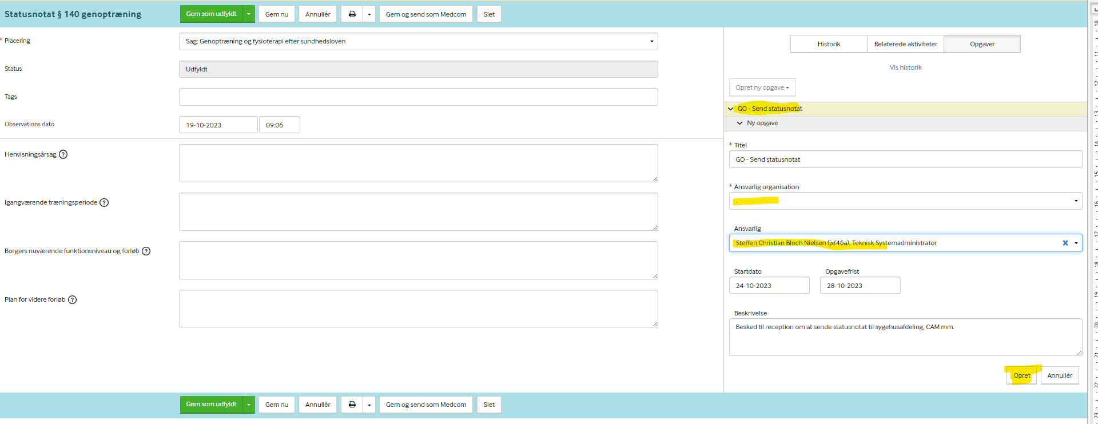

Nu kan opgaven findes i aktivitetslisten Mine opgaver. Den er automatisk sat til at vise opgaver for den bruger, som er logget på Nexus. Man skal som medarbejder huske at tjekke denne liste hver dag, for at se om der ligger opgaver der venter.

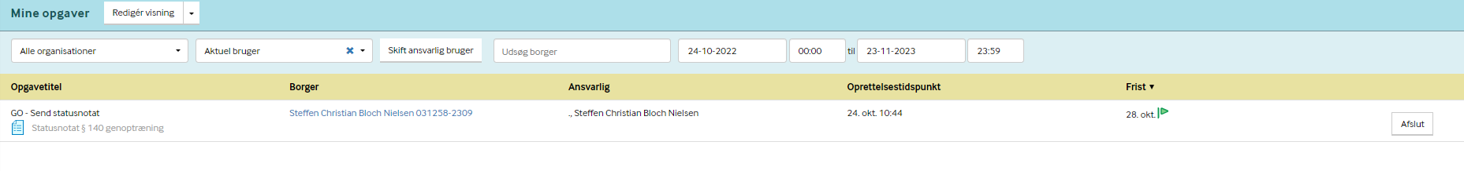
Husk at afslutte opgaven når den er udført ved at klikke på knappen Afslut helt til højre på opgaven. Så forsvinder den fra listen.

NB! Vær varsom med at sende opgaver til en enkelt medarbejder, da der er risiko for, at opgaven ikke bliver set i en travl hverdag eller ved sygdom og ferie.

Derudover kan I fra receptionen anmode om kode til Frit valg ventetid, hvilket kan gøres fra ved at oprette en opgave Henvisningsskemaet og team skal vælges visiterende terapeuter.

Opgave kan oprettes fra | Type | Team
Henvisning genoptræning § 140 SUL | Skema | Genoptræning

I vil som vanligt også opleve, at I som reception er dagligt modtager mange opgaver for hele Næstved Sundhedscenter. Nedenstående er beskrevet hvilket opgaver I kan modtage.
Opgaver reception kan modtage:
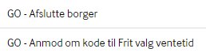
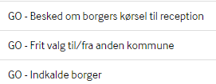
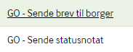

I skal derfor som Reception jævnligt (flere gange dagligt) besøge aktivitetslisten ”Opgaver reception SC”, hvor I kan finde de opgaver, som er sendt til receptionen.
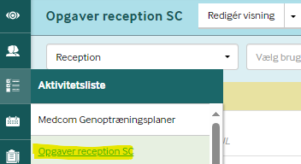
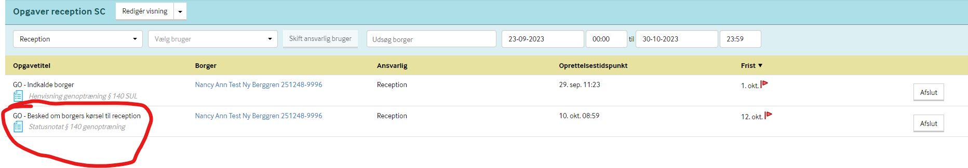
Klik på det skema eller indsats for at åbne det og læs det der er skrevet i opgavebeskrivelsen i højre side af skærmen. Her har afsender skrevet det der ønskes udført.
Når I som receptionen f.eks. har oprette kørsel på borger i Taxasystem, så skal du lukke det skema eller indsats du har åbent, uden at ændre noget. Det gøres ved at klikke på ”Annullér”. I en indsats klikker man på ”Luk”.
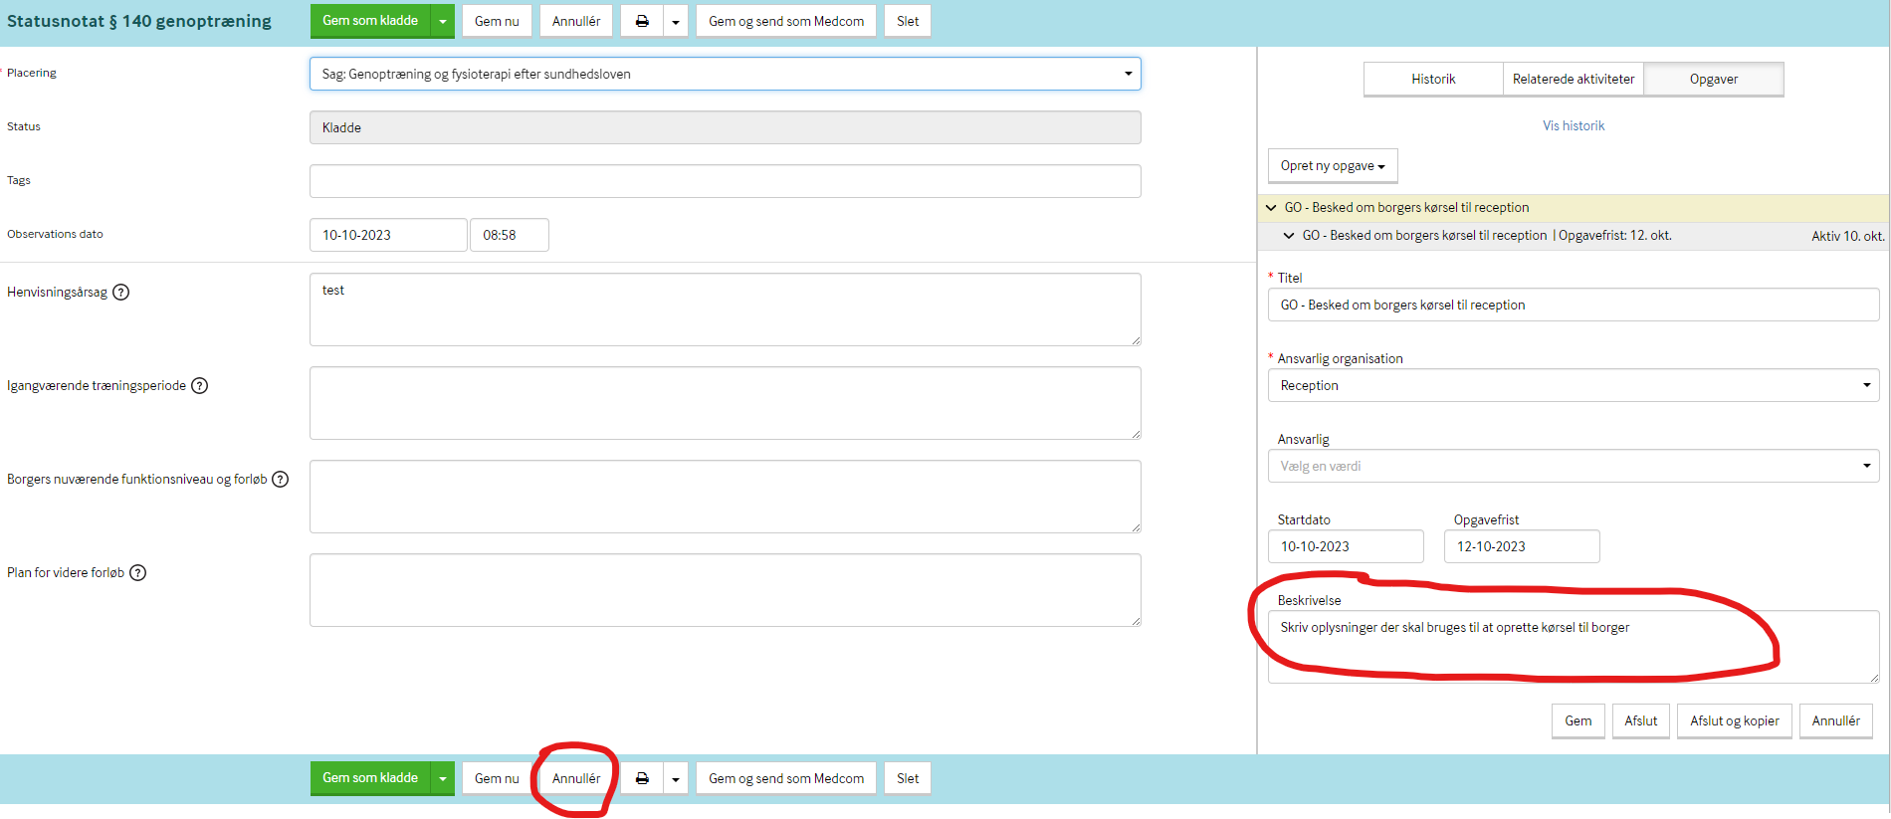
Herefter vender I tilbage til aktivitetslisten ”opgaver reception SC”, klik på Afslut på den relevante opgave der nu er gennemført.

